题组式建模、板块化设计之——小数点移动
徐汇区向阳小学 朱佳
【前情分析】
数学作为一门综合性极强的学科，集逻辑思维能力、运算能力、明辨能力、空间想象力、归纳演绎能力等一体。帮助人们认识客观世界在结构、关系及其变化层次上的规律，从而获得感知世界的能力。
传统教学，儿童的思维往往是一种惯性运转，让数学的学习陷入一个瓶颈——只有通过大量的练习才能巩固知识点。传统教师，往往强调学生“紧紧跟随”，否则“弯个腰捡个笔”的功夫，就把数学“弄丢了”。经历这样的过程，学生学习数学的热情基本耗尽，并且认为数学就是一个枯燥的机械运动。
后来有了教改，提倡课堂以“学生为主”，鼓励百花齐放。但学生的年龄特征局限了他们的表达能力，简言之：想得到却说不好。一个问题由多位学生各抒己见时，其语言一旦凌乱、节奏一旦停滞，教师就会忍不住补充、解释、甚至直接说出预设或结论。这种欲放还休的尴尬，会让学生始终觉得自己是走个形式，主权还是在老师那里。表面民主热闹的课堂，实质上学生并没有生成属于自己的学习成果。
为避免“沉默的大多数”或互动尴尬的结局，课堂教学需要精心改革——教师要有板块清晰的高观念设计，不仅要让学生知其然与所以然，更要让出一条学生自己探究门道的自由之路。由此，也就对“教”和“学”的对象提出了更高的要求。课堂中，教师通过题组设计，举三反一，让学生在探究过程中，自然而然地创建出数学模型，从而将数学的研究对象趋向于一种抽象的结构，以此变通此类问题所有可能的关系与形式，继而举一反三。
阿基米德说：“给我一个支点，我可以撬动整个地球。”那么课堂学习的支点，便是——题组模块。
【关键词】:自主探究、板块化设计、题组模块。
【案列分析：小数点移动】
课前，教师设计了探究对象之一——计数单位，作为研学单的主要内容。

一、观察小数点的位置：
0.001
0.01
0.1
1
…
你发现了什么？
关于小数点移动，你有什么疑问？
____________________________________________________________________
评析：通过观察小数点的位置，学生展开“天高任鸟飞”的发现。教师整理学生自主探究的成果，设计引入环节和引入语言。通过“每相邻的两个计数单位之间进率是10。”这一旧知，提出小数点移动后，能被学生自主发现的、所有可能的、不同层次的发现。
第一层：小数点右移以后，小数变大了。（基本变化的发现）
第二层：从上往下看，小数点右移，原数变大了；从下往上看，小数点左移，原数变小了。（考虑问题完整）
第三层：小数点向右移动一位，相当于原数在乘10。（发现初步规律）
第四层：小数点每向右移动一位，原数依次乘10。（高度概括规律）
关于小数点移动，学生的主要疑问如下——
“小数点是怎么移动的？”
“小数点向右移动三位后，原数变成了整数1，这时候小数点去哪儿了？”
“小数点向右移动到第四、五……位，发现位数不够，该怎么办？”
“我发现的这个规律是否适用于所有小数？”
“小数点左移会有什么规律呢？”
“小数点移动有什么意义？”
正如康托尔所言：数学的本质在于它的自由。数学作为最依赖于思想的一门科学，生，百花齐放，师，穿针引线。以研学单上留下的学生的疑问为依据，教师设计递进式或完善式的教学板块，以此来推动整个课堂的教学。
围绕“我们的问题”逐步展开，学生通过猜测、验证、总结的过程形成知识结构并且解了自己的惑，由此也就获得了学习的自主权和成就感——
片段一：
师：观察这些小数，从上往下看，数越来越——大（板书：大）
按规律往下写，下一个是？（板书：…）
师：变大的原因是什么？
生：小数点向右移动了。（板书·→）
师：从下往上看呢？
生：数越来越小了，因为小数点向左移了。（板书：小←·）
师：是不是这样呢？一起来看0.001这个小数，将它的小数点右移一位，原来的小数点就移到了这个位置。（活动小数点作移动效果）我们用短横表示移动的位数。箭头表示——移动的方向和小数点最终移到的位置。这样表示清楚吗？
所以就成了——00.01。整数部分的2个0表示没有，那就只要写——1个0。结果就是——0.01。那么0.01的小数点右移一位结果是什么？（0.1）
师：0.1的小数点右移一位呢？（1）
师：这时候小数点在哪里了？
生：隐藏在1的右下角…
师：想一想，小数点右移一位，小数的大小是怎么变化的呢？
0.001
0.01
0.1
1
…（板书）
评析：
板块一： 通过探究计数单位的小数点位置变化，发现小数点右移后的变化情况。
板块二：利用旧知，继续探究计数单位，发现小数点右移一位后的变化规律。探究过程形成数学模型——小数点右移一位的变化规律。
这两个板块的探究过程，教师引领学生集体探究。一来让学生根据老师敞开的大门勇敢迈出第一步。二来培养学生继续前进的探究欲望，助力于学生自主迈出第二步。
片段二：
师：将4.3的小数点向右移动一位后是？
生：43。
师：想一想，4.3是怎么变大的？
生：乘10
师：怎么验证你的想法？（4.3×10=43 ？）
生：①相邻的计数单位之间进率为10，整数部分的4乘10就是40。0.3里面有3个0.1，因为0.1×10=1，所以0.3乘10就是3个0.1乘10，也就是3个1。合起来就是43。
②用计算器验证。
师：用计算器可以怎么验证？
生：输入4.3×10= 看结果是否为43；或输入43÷10= 看结果是否为4.3；或输入43÷4.3= 看结果是否为10。
评析：
板块三：猜测并验证小数点右移一位的变化规律是否适用于其他小数。
在尚未学习小数乘除法的前提下，利用小数的组成这个旧知依然能解决对新知的验证。预设中的计算器验证并没有第一时间出现，预设外的回答往往能成为一种课堂惊喜。使用计算器验证时，学生依然能说出最具体、最全面的方案。而后对小数点右移两位、三位……后的变化规律便有了迁移的探究力，完善小数点右移后变化规律的数学模型。
古之学者必有师，今之学者亦有师。所以，在高观念的板块设计为背景下，教师只要浅浅地问，学生完全可以深深地答。而且预设永远超越不了实际的精彩，课堂呈现哲学高度下的拳拳力度。学生有了被认可的荣耀感，为以后的学习打下积极的心态基础。
片段三：
师：小数点右移有这样的变化规律，那么小数点左移会有什么规律呢？
生：我猜——小数点每向左移动一位，原数依次除以10。
师：怎么验证你的猜测？
生：举个例子——4.3÷10=0.43 ？因为乘法是除法的逆运算，这个算式可以转换成验证——0.43×10=4.3 ？大家仔细看一下这个乘法算式，前面我们已经找到了一个数乘10和小数点右移一位的关系，所以0.43×10=4.3是成立的，那么4.3÷10=0.43也是成立的。
评析：
板块四——猜测并验证小数点左移一位、两位、三位……的变化规律。
验证的时候，预设全体下线，学生这个主体的思维力强势上线——经历了探究小数点右移规律并自行验证的过程，提高了直接运用该规律的可能性。学生利用已经验证成功的规律，去验证猜测的规律时，理由充分直观、语言自信有力，俨然是一位高明的“小老师”，课堂进入白热化的阶段……
通过推理，形成一个完完全全靠自己猜测和验证的数学模型——小数点左移的变化规律。生成模块的过程充满了惊喜和可能，从语言到方法，都是学生自己的，教师只需要静静地站在旁边，微笑地问：谁还想说？即可。不论平地与山尖，无限风光尽被占。由此，学生是真的进入了自己的学习过程。
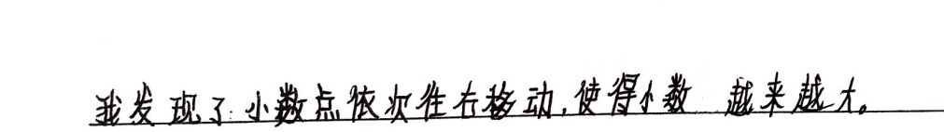
片段四：
（学生姓名）
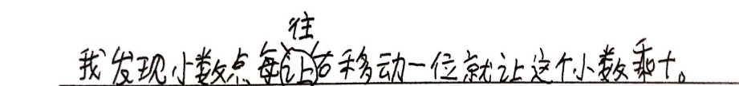
（学生姓名）
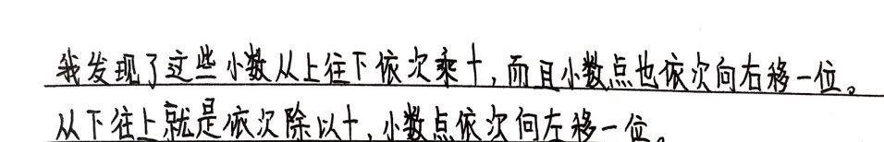
（学生姓名）
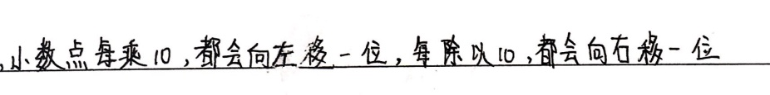
（学生姓名）
评价：
板块五：回顾研学单。
对课程的探究结束后，教师将学生在研学单上的发现进行整理和回顾，要求学生谈完收获后，回过来再评价自己的发现，按发现的程度得星或自行纠错。这个环节的设计，把原本属于教师的任务——课堂评价，交给了学生自己。促进学生对自己思维水平的认知，同时明确努力方向。对研究结果的评价，也为日后其他课程的自主探究创建了一定参考价值的思维模式。
片段五：
师：学到这里，你们关于小数点移动的种种疑问，是否都得到了解决？那么某某同学提的这个问题——小数点移动有何意义？谁有感悟？
生：……
师：如果你遇到：载重1.5吨的汽车最多载重多少千克货物？即1.5t=_________kg?是不是就要用到小数点移动？以后我们会继续探究小数点移动的价值。
评析：如同成熟的成年人喜欢思考“我为什么活着？”。小学生思考的深度体现在，面对研究的对象，会产生这样的自问——“我为什么要学这个？”。一旦出现这样刨根问底的追问，学生也就养成了一定的数学品格。
最后：板书 小数点移动
0.43
43
0.001  ×10  0.01  0.043  ×10  0.1  0.0043  ×10  1  … | ÷10 4.3 ×10  430  ÷100 4.3 ×100  4300  ÷1000 4.3 ×1000  …  位数不够，用“0”补足。
小 大
板块化的设计，使得整个课程既流畅又开放。从计数单位到一般的小数，探究层次分明，探究对象充分。最后呈现的板书，其实就是一个完整的题组模块，让整个教学的思维可视化，学生能够快速又清晰地整理出本课的“灵魂”。在此模块上，学生可任意举例，也可以解决基于模块而产生的各类问题。不再依赖于题海战术带来的“经验积累”，而是抓住一个支点，撬起整堂课的份量。
教育走到今天，课堂上的思考已不单单是“人怎样认识世界”，更要放眼于“人能说出些什么”。放任自流的“民主”已然成不了气候，真正有价值的“民主课堂”离不开教师的整体把控，所谓：新竹高于旧竹枝，全凭老干为扶持。而撑起这看似颠覆的“角色对换”的，是教师用心设计的“研学单”，以及更加用心设计的教学板块。学生顺着这个“藤”，摸上最后的“瓜”——题组模块，从而享受到“瓜”的所有美好。
然，种瓜容易树人难。教育的终极目的，并不是吃到各种各样的瓜，而是在过程中培养学生终生学习的习惯，培养学生终身发展的必备品格和关键能力，更是培养学生对事物高度、广度、深度的全方位探究能力。作为学习的主体，学生也能渐渐明白——学习终究是靠自己投石问路，而不是被动地靠“灌输”、靠“助推”来完成的任务。育人育到这一刻，教师的使命也就完成了大半。
其实，健康的师生关系很简单——我把所有兵器交由你们，任凭你们练手把玩，成就百般武艺，大敌当前，方可屡出奇招。但我依然是你们手握兵权的军师，对弈前，我需要站在你们看不到的高度，设计行之有效的战略，才能换来你们的成功与喜悦。因为散沙和风暴，看似一步之遥，却要锱铢必较。

